ØRNULF ROGNES

SKOGSVEIEN 1110
7288 SOKNEDAL

Deres ref | Vår ref | Saksbehandler | Dato
 | 2023/4694-4 | Ola Halvor Seeberg Nygård  Samfunnsutvikling og kultur | 27.04.2023
Delegert vedtak: 227/2023

Vedtak om bygging av midlertidig landbruksvei - gbnr 44/5 - Ørnulf Rognes
Vedtak:
Med hjemmel i Forskrift om planlegging og bygging av landbruksvei gir Midtre Gauldal kommune søkeren tillatelse med vilkår til å bygge midlertidig landbruksvei utenom veiklassestandardene som omsøkt. Tillatelsen gjelder også å benytte veien fra pel 1630 fra Lekåsveien midlertidig.
Vilkår:
- Tillatelsen gjelder til jordskifterettens vedtak i sak 23/1950 er fattet, eller maksimalt 2 år.
- Veien skal tilbakeføres til dyrket mark etter at vedtakets tidsbegrensning utløper.
- Eier av 44/3 og beboer i Kirkvollveien 68 skal gis tillatelse til å benytte veien til nødvendig nærings- og persontransport. Kommunedirektøren skal godkjenne at transportbehovet faktisk er til stede.
- Matjord fra veitraseen skal tas vare på og lagres på en slik måte at næringstap minimeres. Lagringen skal være minimum 10m. fra bekk med årssikker vannføring.
- Dersom det under arbeidet avdekkes gjenstander/strukturer/spor som kan være automatisk fredede kulturminner skal Sametinget, Trøndelag fylkeskommune og kommunen varsles umiddelbart. Arbeidet skal stanses midlertidig.
- Kommunen skal varsles når vegen påbegynnes og når vegen er ferdig bygd.

Klageadgang
Du kan klage på dette vedtaket, jf. forvaltningsloven § 28. Klagefristen er tre uker fra du har mottatt vedtaket. Begrunnet klage sendes til postmottak@mgk.no

Saksopplysninger:
Kommunen ble kontaktet av søker på telefon 25.04.2023. om at gårdsveien til Tangen er i ferd med å få skader som kan indikere forestående utglidning. Søker opplyser at han er etablere seg på Tangen 44/5 og har akutt behov for sikker tilkomst til gården.
Bilder tilsendt fra søker:
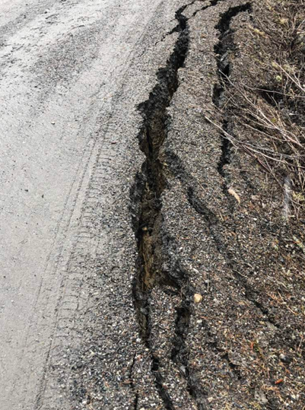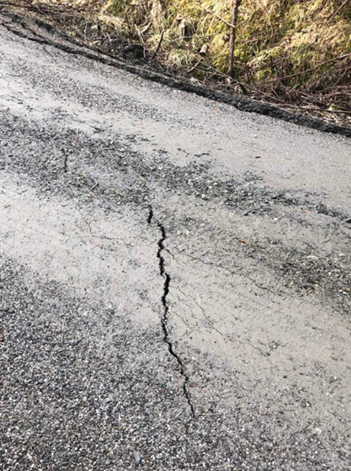
Kommunen mottok 27.04.2023 søknad om bygging av midlertidig vei.
Kart fra søknaden: Gul markering er svakt område på eksisterende vei.
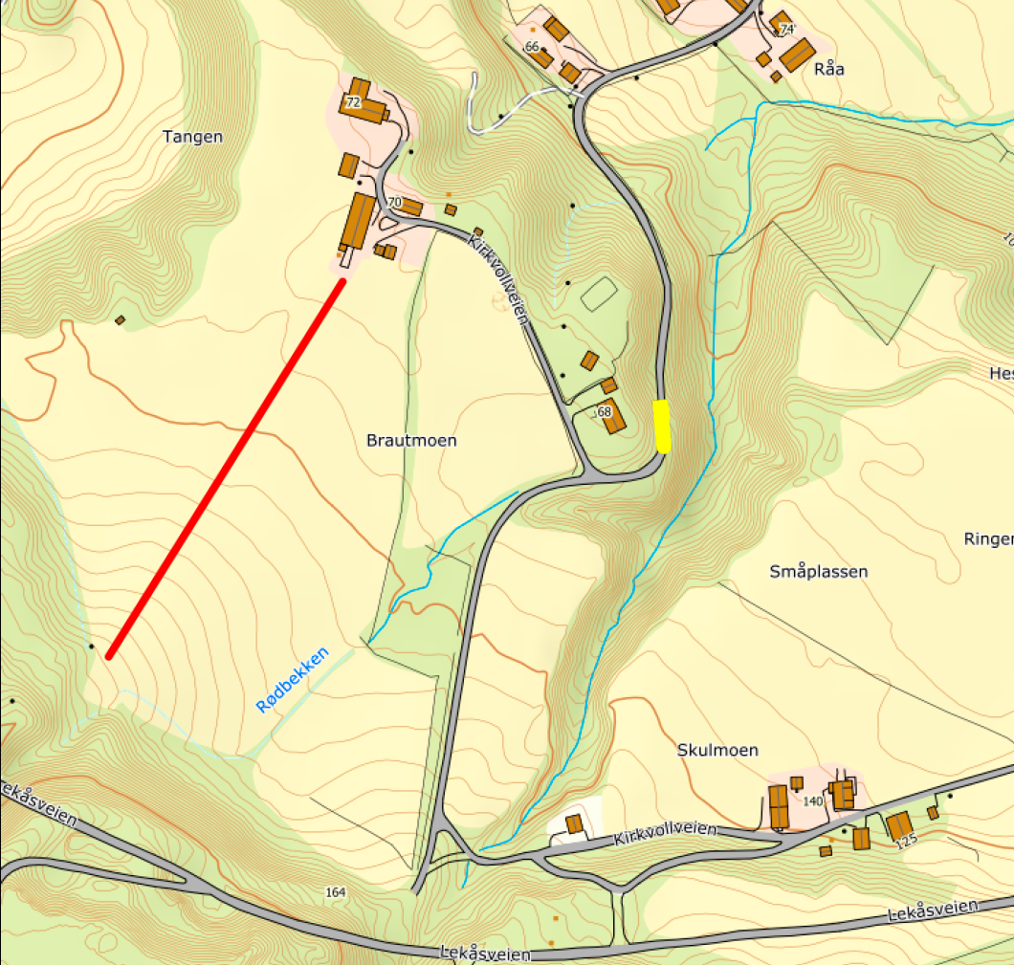
Omsøkt midlertidig veilinje er identisk med søknad om permanent landbruksvei i sak 22/475 – EP 21/2350. Veien er 226 m og planlagt over dyrket mark.
Vurderinger:
Kommunedirekøren er kjent med at det punktet som søker påpeker er i ferd med å skli ut har vært utsatt for utglidninger tidligere. Veien ligger under marin grense og løsmassene består av breelvavsetninger. Under marin grense kan det være lommer med leire og ustabile masser som ikke er kartlagt ved geotekniske undersøkelser. Bildene som søker har sendt kommunen kan indikere at veien er i ferd med å gli ut, selv om normal teleløsning også kan gi slike sprekker og avtrykk i veiskulder og kjørebane. Økt trafikkmengde og tyngde på grunn av flytting til Tangen vil høyst sannsynlig øke faren for ødeleggelser av vei, og i verste fall skade på hus – Kirkvollveien 68, og på person. Kommunedirektøren vurderer at behovet for raskt å etablere en sikker tilkomst til bygninger og areal i området for å være reell.
Kommunen har fattet vedtak i sak 23/1950 – «Med hjemmel i jordskiftelovas § 1-5, 4. ledd, begjærer Midtre Gauldal kommune jordskifterettens avgjørelse om etablering av en framtidsrettet infrastruktur fra Lekåsveien i området ved pel 1630 for landbrukseiendommene gbnr 44/3 og 44/5, samt nødvendige, midlertidige løsninger basert på dagens anleggsveier.» Vedtaket er fattet med bakgrunn i søkers og eier av 44/3 – Sivert Nygaards veisøknader om å etablere separate landbruksveier i området. Kommunedirektøren vurderer at behovet for en midlertidige veiløsninger er så prekært at kommunen behandler søknaden etter landbruksveiforskriften § 1-3. virkeområde om enkle og midlertidige veiløsninger. Et positivt vedtak i denne saken vil omfattes av en tidsbegrensning inntil jordskifterettens vedtak i sak 23/1950 er fattet, eller maksimalt 2 år.
Veien søkes bygd fra tunet på Tangen til bygd vei fra pel. 1630 – ca. 170m. Denne veien bygd uten søknad og er behandlet i sak 23/1919 og det er fattet vedtak slik:
- Søknaden avslås.
- Kommunedirektøren pålegges å sørge for ulovlighetsoppfølgning av det forhold at tiltaket ikke har vært omsøkt før iverksettelse.
Veien er bygd som landbruksveiklasse 3 og er i dag i bruk i forbindelse med utbedringstiltak etter jord- og løsmasseskred fra Lekåsveien 400m lenger øst.

Kommunedirektøren vurderer det slik at den omsøkte midlertidige veiløsningen må omfatte strekningen fra pel 1630 på Lekåsveien og inn til tunet på Tangen slik det er vist i kartutsnittet:
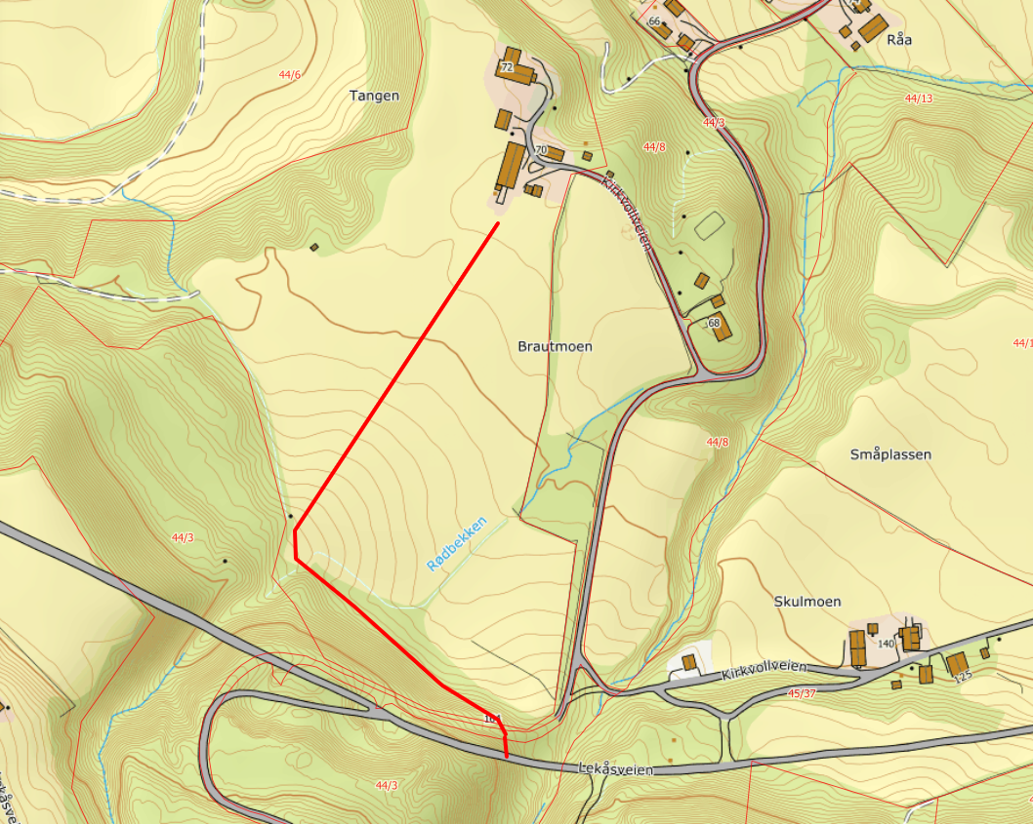
Omsøkt vei deler dyrket mark ugunstig i to deler. Kommunedirektøren vil sette vilkår om at en etablering av midlertidig vei bygges på en slik måte at dyrka jord enkelt kan tilbakeføres og settes i produksjon. Matjord i veitraseen må fjernes og lagres slik at den ikke forringes. Lagringen må være i sikker avstand fra bekk med årssikker vannføring – min. 10m. avstand. Søker må vurdere standard og bygge veien med den bredden og bæreevnen som ivaretar bruksbehovet.
Eier av 44/3 – Sivert Nygaard og hans leietager i Kirkvollveien 68 må også passere det punktet på Kirkvollveien som kan være i ferd med å gli ut. For å ivareta personsikkerhet og ivareta jordbruksdriften vil kommunedirektøren sette vilkår om at Sivert Nygaard og hans leietager i Kirkvollveien 68 skal kunne benytte den midlertidige veien til høyst nødvendig nærings- og persontransport. Eventuelt behov for å benytte seg av veien må meldes kommunen og kommunedirektøren skal godkjenne at transportbehovet faktisk er til stede.

Andre vurderinger:
Kommunedirektøren vurderer at tiltak vil ikke få følger for natur-, miljø-, vann-, eller skredpåvirkninger.

Naturmangfoldloven § 8 – 12:
§8. Kommunen vurderer kunnskapsgrunnlaget som godt nok i denne saken.
§9. Føre var vil jfr. § 8 ikke være aktuelt i denne saken.
§10. Tiltaket vil ikke øke den samlede belastningen på økosystemet.
§11. Kostnadene ved miljøforringelse dekkes av tiltakshaver.
§12. Det forutsettes bruk av miljøforsvarlig driftsteknikk til tiltaket.

Med hilsen

Kjerstin Digre Kosberg | Ola Halvor Seeberg Nygård
Konstituert enhetsleder | Rådgiver skogbruk og viltansvarlig

Dokumentet er elektronisk godkjent og har ingen underskrifter

